Күні______Мөр орны

Қазақстан Республикасы Денсаулық сақтау министрлігінің «Дәрілік заттарды, медициналық мақсаттағы бұйымдарды және медицина техникасын сараптау ұлттық орталығы» шаруашылық жүргізу құқығындағы республикалық мемлекеттік кәсіпорны
Республиканское государственное предприятие на праве хозяйственного ведения "Национальный центр экспертизы лекарственных средств, изделий медицинского назначения и медицинской техники" Министерства здравоохранения Республики Казахстан

Дәрілік препараттың қауіпсіздігі, тиімділігі мен сапасы жөніндегі жиынтық есеп

Есептен құпия ақпарат жойылды
Дәрілік препараттың атауы | Моксифлоксацин
Өндіруші | Lok-Beta Pharmaceuticals (I) Pvt.Ltd.
Елі | ҮНДІСТАН

1. Рәсімі туралы анықтамалық ақпарат

1.1 | Мемлекеттік тіркеу кезінде дәрілік заттың сараптамасын жүргізуге тіркеу дерекнамасын беру

2. Ғылыми талқылау

2.1 | Сапа аспектілері
2.1.1 | Белсенді фармацевтикалық субстанция:шығу тегі, сапасы туралы мәліметті талдау субстанцияны пайдалану мүмкіндігі туралы қорытынды | Белсенді фармацевтикалық субстанция ретінде-моксифлоксацин гидрохлориді қолданылады. БФС физикалық-химиялық қасиеттері туралы ақпарат фармакопеялық талаптарға субстанциялардың сапасын растау үшін жеткілікті көлемде ұсынылған. Үш бірізді серияға ұсынылған талдау сертификаттары сапа тұрақтылығын дәлелдейді және өнімнің біртектілігі сериядан серияға дейін сақталады және процесс бақылауда тұр.  Ұсынылған деректер субстанция сапасын және қолданылатын талдау әдістерінің барабарлығын толық растайды. БФС дайын өнімде қолдану үшін ұсынылады.

2.1.2 | Қосымша заттар: сапасы, саны туралы мәліметтерді пайдалану мүмкіндігі туралы қорытындылар мен талдау | Қосымша заттар ретінде дәрілік препаратты өндіру кезінде мынадай фармакопеялық сападағы эксципиенттер пайдаланылады: жүгері крахмалы, микрокристалды целлюлоза, тазартылған су, тазартылған тальк, натрий крахмалы гликолят (А типі), коллоидты кремний диоксиді, магний стеараты, гидроксипроилцеллюлоза, 400 полиэтиленгликоль, кремний диоксиді, слюда негізіндегі перламутр пигменті-күміс жылтыратқыш, алюминий эритрозині Е 127.  Препараттың құрамында Қазақстан Республикасының аумағында қолдануға тыйым салынған қосалқы заттар жоқ; адам немесе жануар тектес қосалқы заттар пайдаланылмайды. Барлық қосалқы заттардың сапасы фармакопеялық талаптарға сәйкес келеді, бұл әрбір зат үшін талдау сертификаттарымен расталған (ЕФ 9.5, БФ 2017, ФАҚШ 41). Құрам жүргізілген фармацевтикалық әзірлеу барысында іріктелді, таңдау әрбір заттың функционалдық мақсатына сәйкес негізделді,компоненттердің үйлесімділігі тұрақтылықты зерделеу жөніндегі деректермен расталды.
2.1.3 | Дәрілік препарат
 | Өндірісі туралы қорытынды | GMP талаптарын қанағаттандыратын өндіріс процесінде өндіріс және бақылау процесінің толық сипаттамасы ұсынылған. Валидациялық сынақтардың нәтижелері өндірістік процесс тұрақты екенін көрсетеді және дайын өнімге фирманың өзіндік ерекшелігінің барлық параметрлері бойынша сәйкес келетін сериядан серияға өнім алуға мүмкіндік береді .
 | Сапасының өзіндік ерекшелігі | ЕФ 9.5 стандарттары мен ІСҺ Q2, Q6, Q3 А басшылығының шеңберінде ұсынылған ерекшеліктің негіздемесі препараттың сапасын және қолданылатын талдау әдістерінің барабарлығын дәлелдейді.  Талдамалық әдістемелердің жүргізілген валидациясының нәтижелері мәлімделген дәрілік заттың сапасын әдеттегі бақылау үшін әдістемелерді қолдану мүмкіндігін растайды.  Үш бірізді серияға ұсынылған талдау сертификаттары өнімнің сапасы мен біртектілігі сериядан серияға дейін сақталатынын және процесс бақылауда екенін дәлелдейді.

 | Тұрақтылық | Тұрақтылықты сынау ICH Q1A (R2), Q1 C талаптарына сәйкес жүргізілді. Біріншілік қаптама мәлімделген деректерге сәйкес келеді.  Тұрақтылықты ұзақ мерзімді зерттеу нәтижелеріне сәйкес дайын препарат сапасының сыни көрсеткіштерінің елеулі өзгерістері байқалмайды.  1. Сипаттамасы өзіндік ерекшелік талаптарына сәйкес келеді;  2. Қоспалардың құрамы өзіндік ерекшелік шегінде болады;  3. Әсер етуші заттың сандық құрамының елеулі өзгерістері байқалмайды.  Препараттың тұрақтылығын зерттеу нәтижелері мәлімделген сақтау мерзімін 3 жыл растайды.
2.2 | Клиникаға дейінгі аспектілер | Препарат қайта өндірілген болып табылады, осыған байланысты клиникаға дейінгі зерттеулерді жүргізу талап етілмейді. Клиникаға дейінгі зерттеулер бойынша әдеби шолу ұсынылды.
2.3 | Клиникалық аспектілер | «Дәрілік заттарға, медициналық бұйымдарға сараптама жүргізу қағидаларын бекіту туралы»  Қазақстан Республикасы Денсаулық сақтау министрінің 2009 жылғы 18 қарашадағы № 736 бұйрығының №4 қосымшасының 1-т. 1.1-тт. сәйкес препарат қайта өндірілген дәрілік препарат болып табылады, қайта өндірілген дәрілік препараттар үшін фармацевтикалық әзірлеменің деректері түпнұсқалық немесе референттік препаратпен салыстырғанда ұсынылады. Генериктің бастапқы (референттік) препаратымен баламалылығын дәлелдеу үшін генериктің тіркеу дерекнамасында КД форматының 5 модулінде фармакологиялық қасиеттері мен дәрілік нысанына байланысты салыстырмалы фармакокинетикалық зерттеу (биобаламалылығын зерттеу) есебі ұсынылады. Өтініш беруші биобаламалықтың өзінің зерттеуін ұсынды, оған сәйкес мәлімделген препарат түпнұсқа препаратқа берілген.

2.4 | Пайда-қауіпті бағалау | Препаратты дәрігердің тағайындауына сәйкес қолданған және нұсқаулықты сақтаған жағдайда «пайда/қауіп» қатынасы қолайлы.  Пайданы/қауіпті бағалауды есепке ала отырып, препаратты қолдану кезінде мыналар ұсынылмайды.:  моксифлоксацинге, басқа хинолондарға немесе препараттың кез келген компоненттерінің ауруларына және сіңір жағынан бұзылуларға жоғары сезімталдық фторхинолондармен емдеу салдарынан, туа біткен немесе расталған анамнезінде qt электролиттік бұзылулардың ұзаруы, әсіресе емделмеген гипокалиемия кезінде  клиникалық маңызы бар брадикардия  анамнезінде симптоматикалық аритмияның сол қарыншаның шығарылу фракциясы төмендетілген клиникалық маңызды жүрек жеткіліксіздігі  QT аралығын ұзартатын басқа препараттармен бір мезгілде  бауыр функциясының бұзылуы (Чайлд-Пью бойынша С класы) және жоғарғы гра нормадан 5 есе асатын трансаминаз деңгейінің бұзылуы  галактозаның көтере алмайтындығы, глюкоза-галактозды мальабсорбция сияқты сирек тұқым қуалайтын бұзылулар  жүктілік және лактация кезеңі  18 жасқа дейінгі балалар мен жасөспірімдер.
2.5 | Фармакологиялық қадағалау
 | Фармакологиялық  қадағалау жүйесінің сипаттамасы | Lok-Beta Pharmaceuticals (I) Pvt. Ltd, фармакоқадағалау жүйесі бекітілгенін және олардың барлық өнімдеріне қолданылатынын растайды. Фармакологиялық қадағалау жүйесінің Мастер-файлы 324, корпоративтік орталық, Нормаль лайфстайл, LBS Марг, Мулунд (W), Мумбаи, Махараштра 400080 мекенжайы бойынша сақталады .  Жаһандық фармакологиялық қадағалау - д-р Маной Шарма үшін жауапты уәкілетті тұлға  324, корпоративтік орталық, Нормаль лайфстайл, LBS Марг, Мулунд (W), Мумбаи, Махараштра 400080.  Тел: 022241194567 manojsharmapvg@gmail.com  Жергілікті фармакологиялық қадағалау үшін жауапты уәкілетті тұлға-Оспанова Ботагөз Сабитова  Алматы қ, Наурызбай батыр к-сі 21/2, 48-пәтер ұялы.тел: +7 701 425 29 52, +7 701 718 00 85 Электр. пошта: bota0305@mail.ru  ҚБЖ ұсыну талап етілмейді, себебі препарат қайта өндірілген.
 | Клиникаға дейінгі аспектілер

2.6 | Босату шарттары | Дәрігердің рецептісі бойынша

Осы құжат «Электрондық құжат және электрондық цифрлық қолтаңба туралы» 2003 жылғы 7 қаңтардағы Қазақстан Республикасының N 370II Заңы 7-бабының - тармағына сәйкес қағаз жеткізгіштегі құжатпен бірдей.
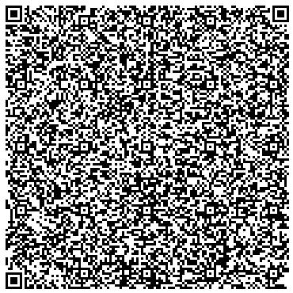
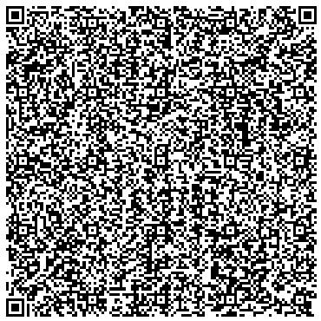
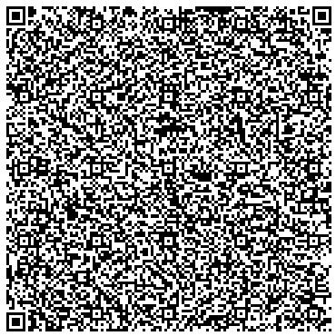
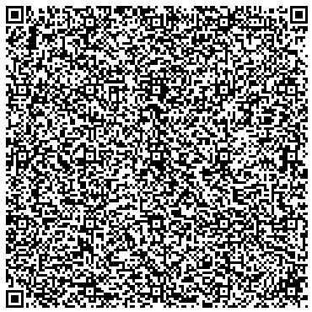
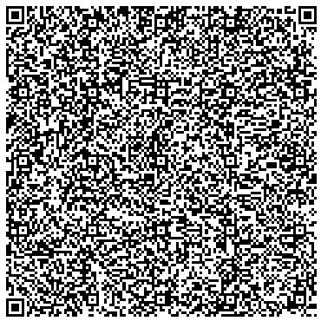
Данный документ согласно пункту 1 статьи 7 ЗРК от 7 января 2003 года N370-II «Об электронном документе и электронной цифровой подписи» равнозначен документу на бумажном носителе.
Created by the trial version of PDF Focus .Net 6.9.7.6!
The trial version sometimes inserts "trial" into random places.
Get the full version of PDF Focus .Net.

